**柱贝赛尔函数**

2014/11/17

下面通过一个例子说明柱贝塞尔函数的应用．

在一个圆柱形容器中，求出声波形成驻波时所有可能的压强分布，不考虑能量损失．

不考虑能量损失时，声音的波动方程(也就是普通的波动方程)为

 (1)

这里的是空气压强，是关于时间和空间的函数；是声音在空气中传播的速度．再考虑一下题目中隐藏的边界条件．由于容器内壁附近不可能有垂直于器壁的气流，所以不能有垂直于器壁的压强差．所以要求在边界处垂直于边界的方向导数为零．(未完成： 微分方程和边界条件一起构成了一个什么样的问题?)

用分离变量法先把时间和空间的方程分开．令，代入原方程，两边除以，得

 (2)

该式左边是只是的函数，右边只是的函数．所以左右都只能等于常数．为了下面推导方便，令常数为．得到关于的偏微分方程和的全微分程．

 (3)， (4)

显然(4)式的解为．这里忽略初相位，因为绝对相位不重要；忽略振幅常数，因为可以把振幅常数并入．

现在看(3)式．是拉普拉斯算符，柱坐标中的拉普拉斯算符如下，由于这个问题是柱对称的，所以解与无关(这么说虽然不太严谨，但是姑且先假设无关吧)

 (5)

进一步分离变量，，代入，两边除以得

 (6)

同样，令左右等于常数(如果常数大于零，则将是指数函数，将不能满足上下底的边界条件)．则解得

 (7)

到此为止，一共吧分成了三个变量．其中两个变量和方程都解出来了．最后剩下个关于的常微分方程就是下面要讲的贝赛尔方程

 (8)

事实上，标准的贝赛尔方程的形式为

 (9)

其中叫做方程的阶数．

但是相比之下，最后一项多了一个常数．为了消去，令，用链式法则把微分方程换成以为自变量的方程，就可以变为标准的形式．

 (10)  (11)

代入(8)式，得

 (12)

这是零阶贝赛尔方程．其解是零阶贝赛尔函数．

 (13)

现在微分方程(1)的通解已经找到了，

阶贝赛尔函数为

 (14)

(是奇数就是奇函数，是偶数就是偶函数)

利用性质

 (15) 和  (16)

代入得



显然，的零点就是导数的零点．

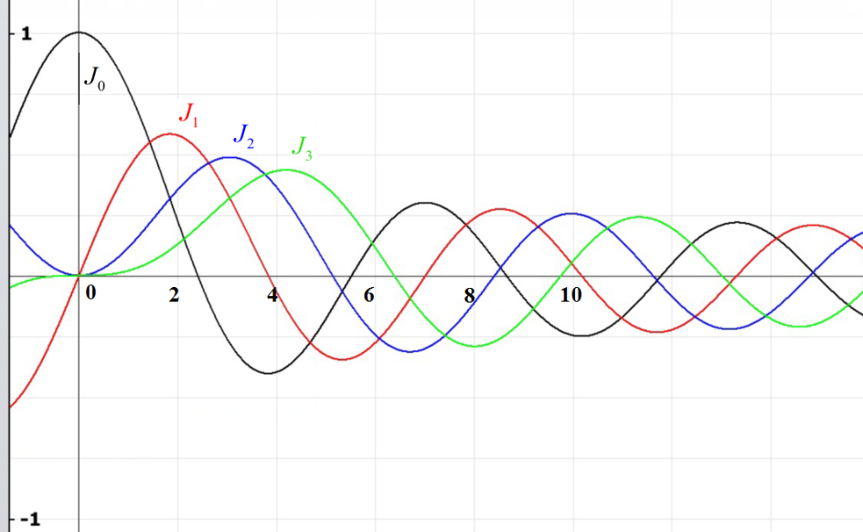

(未完成) 所以，结论呢?